На территории района по адресу: Кустанайская ул., д.6 прошел фестиваль "Скажи наркотикам НЕТ" 24.06.2014 года
10.07.2014
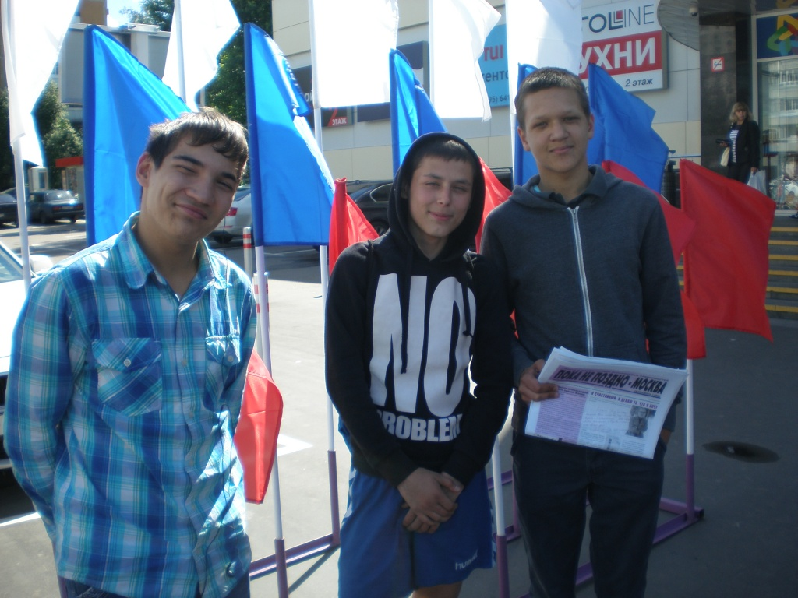

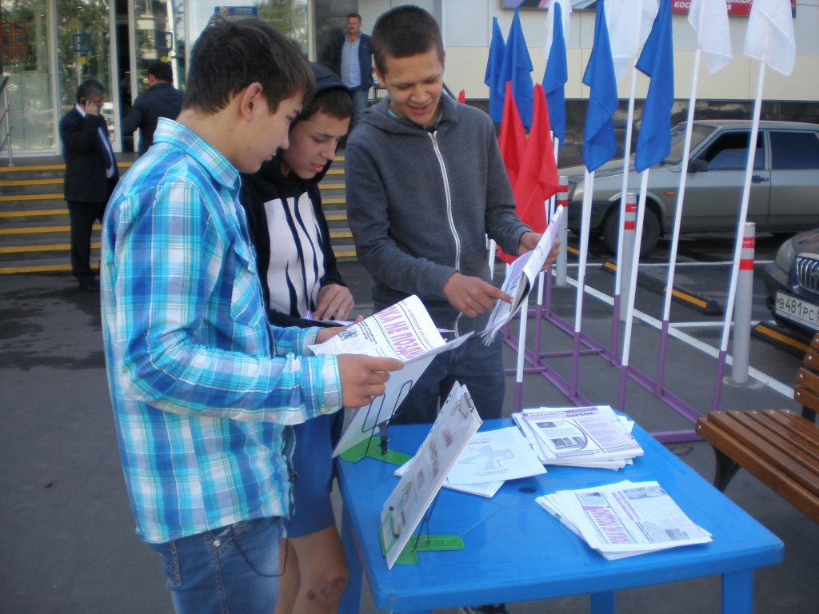

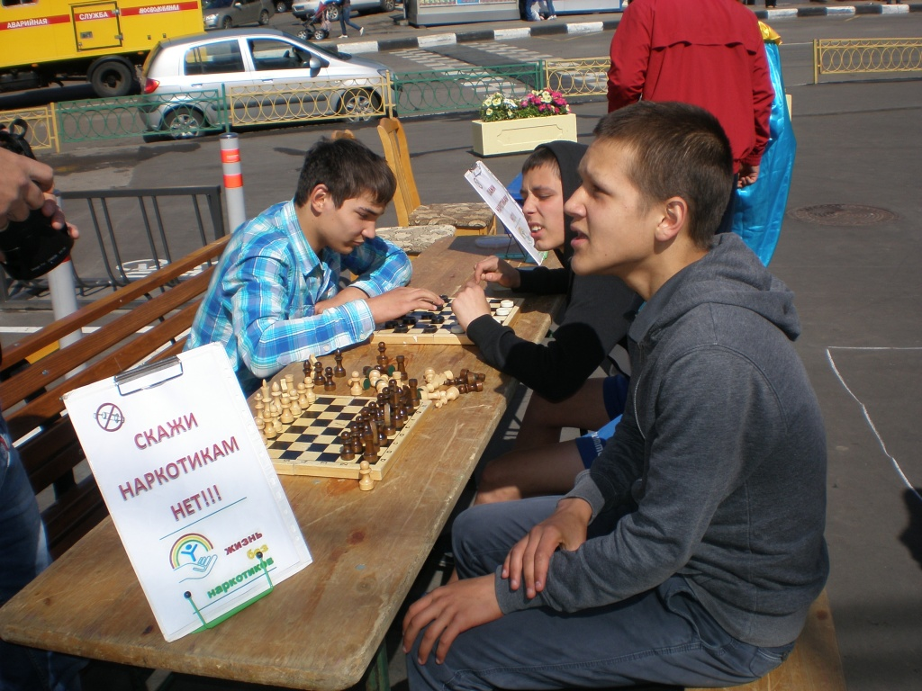

Адрес страницы: http://zyablikovo.mos.ru/organization-of-recreational-social-educational-health-and-sportivnoy-work-with-the-population-by-pl/detail/1118265.html
Управа района Зябликово города Москвы

